**TISKOVÁ ZPRÁVA**   **27. listopadu 2024**

**Jak si poradit s požárem elektromobilu? Rychlé a bezpečné řešení umožňuje protipožární deka Würth – Bridgehill**

**Společnost W****ürth, přední dodavatel vybavení a chemie pro profesionály, ve spolupráci s norskou společností Bridgehill uvedla na český trh revoluční novinku – protipožární deku pro hašení lithiových baterií. Ta je navržena tak, aby v případě požáru elektrického vozidla efektivně zastavila šíření plamenů a zamezila úniku toxických plynů do okolí. Díky svým vlastnostem se stává ideálním řešením pro protipožární ochranu v garážích, výrobních halách elektromobilů, skladech a autoservisech, kde hrozí riziko vznícení lithiových baterií. Deku lze rovněž využít při požáru dalších elektrických zařízení, jako jsou fotovoltaické instalace a bateriová úložiště.**

Zatímco hašení vozidel se spalovacími motory bývá pro hasiče již často zvládnutelnou záležitostí, uhasit vzplanutí lithiové baterie u elektrovozidel je mnohem náročnější výzvou. Při zásahu totiž čelí extrémním teplotám dosahujícím i tisíce stupňů Celsia a valícímu se toxickému kouři. Těmto komplikacím lze nyní však předejít použitím protipožární deky Würth.

*„Z naší spolupráce s mnoha automobilkami a autoservisy vnímáme, že požár elektroauta bývá v Česku častým strašákem a reálnou hrozbou. Jako účinný prvek protipožární ochrany jim může přitom posloužit speciální deka na hašení lithiových baterií. Ta však, přestože v zahraničí požáry elektroaut pomáhá rychle dostat pod kontrolu, na českém trhu dosud chyběla. Jsme proto velmi rádi, že tento produkt nyní můžeme poskytovat i na českém trhu a tím nabídnout hasičům, ale i správcům a majitelům budov, potřebnou podporu při hašení hořícího elektroauta či elektroinstalace*,“ vysvětluje Daniel Pátek, produktový specialista a školitel z divize Auto/Cargo společnosti Würth.

Deka je vyrobena z vysoce kvalitních tkanin z minerálních vláken, díky nimž je při použití na hořící automobil optimálně odolná a účinná. V případě požáru stačí deku rychle rozložit a obklopit s ní hořící vozidlo. Tento postup okamžitě izoluje plameny a snižuje emise dýmu a toxických výparů, čímž poskytuje cennou ochranu nejen zasahujícím pracovníkům, ale také osobám v okolí. Společností Würth je dodávaná ve vodotěsném vaku, což zajišťuje snadnou a bezpečnou přepravu i skladování.

Video znázorňující, jak lze snadno protipožární deku použít, můžete zhlédnout na tomto odkazu: [The Bridgehill EV Fire Blanket 🔥](https://www.youtube.com/watch?v=sNniVIXrHUI).

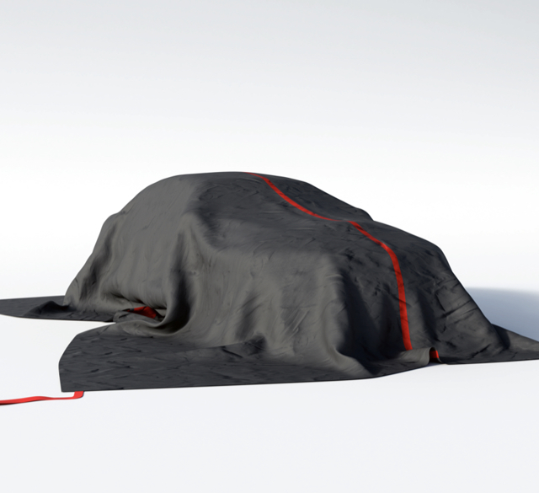Obr. 1: Společnost Würth ve spolupráci s Bridgehill uvedla na český trh protipožární deku pro hašení lithiových baterií

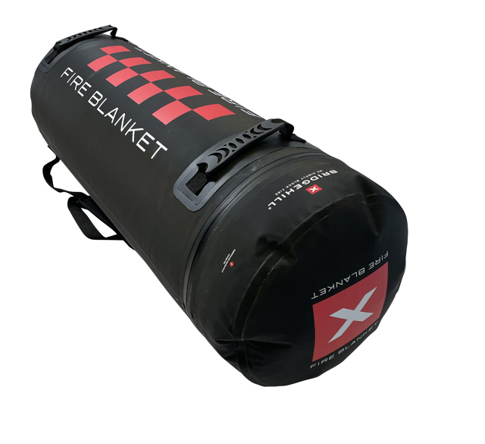

Obr. 2: Deku lze rovněž využít při požáru dalších elektrických zařízení

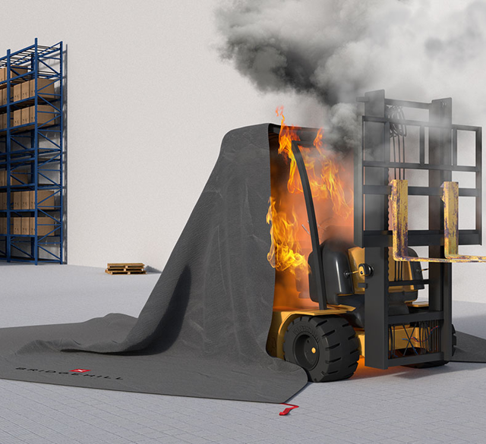

**O společnosti Würth Česká republika**

Společnost Würth je předním světovým tvůrcem i výrobcem montážních materiálů a techniky. Skupina Würth byla založena v Německu v roce 1945 Adolfem Würthem, po jeho smrti v roce 1954 převzal vedení firmy jeho 19letý syn Reinhold Würth, který ji vede dodnes. Do České republiky vstoupila skupina Würth v roce 1992 a díky rychle rostoucímu týmu profesionálně vyškolených obchodních zástupců se brzy stala jedničkou mezi tuzemskými distributory montážní techniky. Na počátku byla firma specialistou na šrouby, dnes je odborníkem na veškerou montážní a upevňovací techniku. Její portfolio čítá přes 100 tisíc produktů od šroubů a hmoždinek, přes chemicko-technické produkty, kování pro nábytek a stavební kování a instalační materiály, až po drobné díly pro automobily, nářadí, stroje či zásobovací a odběrové systémy. Zkrátka vše pro řemesla spojená s automobily, zpracováním dřeva či kovů i pro stavební firmy a velké průmyslové podniky.

**Pro více informací prosím kontaktujte:**

Matěj Oliva

Marketing a PR Manager

+420 730 816 695

[Matej.oliva@wuerth.cz](mailto:Matej.oliva@wuerth.cz)

Kamila Žitňáková  
Account Director  
Crest Communications  
+ 420 725 544 106  
e-mail: [kamila.zitnakova@crestcom.cz](mailto:kamila.zitnakova@crestcom.cz)